内蒙古师范大学计算机科学技术学院
学 士 学 位 论 文 答 辩 提 纲

姓名： 白璐 学号： 20161102910 指导教师： 李艳玲
专业： 计算机科学与技术（非师范） 班级： 16计科
论文题目： 基于回归算法的公交线路客流预测

答辩提纲：（答辩主要陈述内容提纲）
- 介绍研究的背景和内容：通过分析数据，建立公交线路客流预测模型，并预测未来一周（20141225-20141231）的公交客流量。
- 讲述处理数据和提取特征：
选择天气状况（单日白天天气状况，单日夜间天气状况，单日天气状况变化差值），温度状况（单日最高温度状况，单日最低温度状况，日平均温度状况），风力（单日白天风力状况，单日夜间风力状况，日平均风力状况，单日风力状况变化差值），小时，是否为节假日和星期共13类特征，共34个特征。对特征进行独热编码后左连接整合特征。
- 展示用python实现线性回归的过程：初始化和梯度下降法实现线性回归
- 介绍实验过程
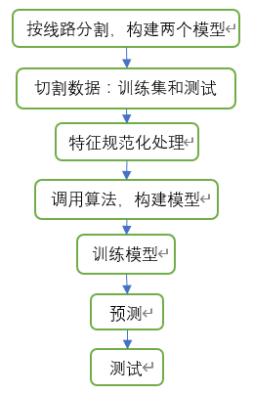
- 运行程序，显示实验结果：实现预测错误率在20%以下

